“崇德 敬业 探微 创新”——化学学院

☆ 我国高等院校最早建立的化学院系之一
☆ 物理化学为国家重点学科，无机化学和有机化学为北京市重点学科
☆ 国家自然科学基金委创新研究群体
☆ 化学一级学科博士学位授予权单位
☆ 国家级化学实验教学示范中心
☆ 国家级虚拟仿真实验室
☆ 化学专业为国家级特色专业
☆ 刘若庄、刘伯里和方维海院士的培养和任教单位
一、院系概况
化学学院可追溯到1912年成立的北京高等师范学校理化部，2012年化学学科百年华诞。
除国家重点学科（物理化学）外，学院还拥有无机化学、有机化学2个北京市重点学科；建有3个省部级重点实验室：放射性药物教育部重点实验室、理论及计算光化学教育部重点实验室和能量转换与存储材料北京市重点实验室；设有化学博士后科研流动站，化学全部5个二级学科博士学位和硕士学位授权点。是世界银行、“211工程”、“985工程”等项目重点建设单位。
- 优势特色
师资队伍
学院现有教职工120名，其中教授58名，副教授39名。有中国科学院院士刘若庄教授、方维海教授，中国工程院院士刘伯里教授，国家QR计划入选者6名，“973”项目首席专家1名，长江学者奖励计划特聘教授2名，讲座教授2名，国家百千万工程优秀人才2名，国家杰出青年基金获得者9名，国家优秀青年基金获得者2名，教育部新世纪优秀人才5名，国家级高等学校教学名师1名，北京市高等学校教学名师3名，教育部教学指导分委员会委员3名。
科学研究
学院科研成果丰硕，每年都有一批高质量的论文在国际著名学术期刊上发表。目前承担包括国家“973”计划项目、“863”计划项目、国家自然科学基金重点项目和杰出青年基金等科研项目60余项，年均到位科研经费2000余万元。
国际交流
学院高度重视国际交流，与美国、英国、澳大利亚、加拿大等国家的知名高校和研究机构具有广泛的学术交流；与美国科罗拉多州立大学建立了本科生2+2培养模式；与美国巴佛洛州立大学建立了本科生3+2培养模式；每年派约50位本科生参加为期10周在美国德克萨斯大学艾尔帕索分校、爱荷华州立大学以及佐治亚州立大学举办的本科生暑期科研训练项目。
人才培养
学院教学成果显著，拥有国家级优秀教学团队1个、北京市优秀教学团队1个；获得国家级高等教育教学成果奖二等奖2项、北京市高等教育教学成果一等奖2项；现有国家级精品课程3门，国家级精品资源共享课4门，国家级双语示范课1门，北京市精品课程5门。
学院每年选拔近30名立志科学研究的学生进入拔尖学生培养计划励耘学院(化学专业),实行小班授课，部分全英文课程，参加美国暑期科研培训等特殊培养政策。
三、专业介绍
学院设有化学1个本科专业(2016年将和北京协和医学院联合招收20名药学专业本科生)。按照宽口径培养模式招收本科生。
[化学专业]
本专业旨在培养具有良好道德品质、扎实专业素质，具备实践创新能力、国际视野和社会责任感，能胜任在科研机构、高等学校、企事业单位及重点中学等单位进行科学研究、教学及管理工作的优秀人才。
主要基础课程：普通化学、无机化学、化学分析、仪器分析、基础有机化学、物理化学、结构化学、高分子化学与物理、化学工程基础、化学基础实验、化学测量与计算实验、化学合成实验、化学综合设计实验等。
主要专业方向课程：化学专业英语、生物化学基础、谱学原理、环境化学、化学信息学、材料化学、药物化学、化学史、生命化学、放射性药物化学、有机合成、化工分离技术、纳米化学、功能高分子、绿色化学等。
四、毕业生去向
近年来，在应届本科毕业生中，除免费教育师范生需直接就业外，每年得到全额奖学金资助出国深造的学生比例高达30%，免试、或考取国内硕士或直博研究生的比例达50%，其余多数到政府部门、高新技术企业和重点中学等单位就业。就业率100%。
近两年毕业生被名校或研究所录取(10例) |  | 近两年毕业生被知名单位聘用(10例)
美国哥伦比亚大学 |  | 国家自然科学基金委
美国纽约大学 |  | 国家发改委
美国西北大学 |  | 国家专利局
康纳尔大学 |  | 中国科学院化学研究所
加拿大英属哥伦比亚大学 |  | 总后勤部油料研究所
澳大利亚墨尔本大学 |  | 中国石油化工股份有限公司(中石化)
德国莱布尼兹固体材料研究所 |  | 首都医科大学宣武医院
曼彻斯特大学 |  | 北京宝洁有限公司
香港大学 |  | 紫竹药业
北京大学 |  | 双鹤药业
清华大学 |  | 人民大学附属中学

优秀学子
1. 宋安琪：
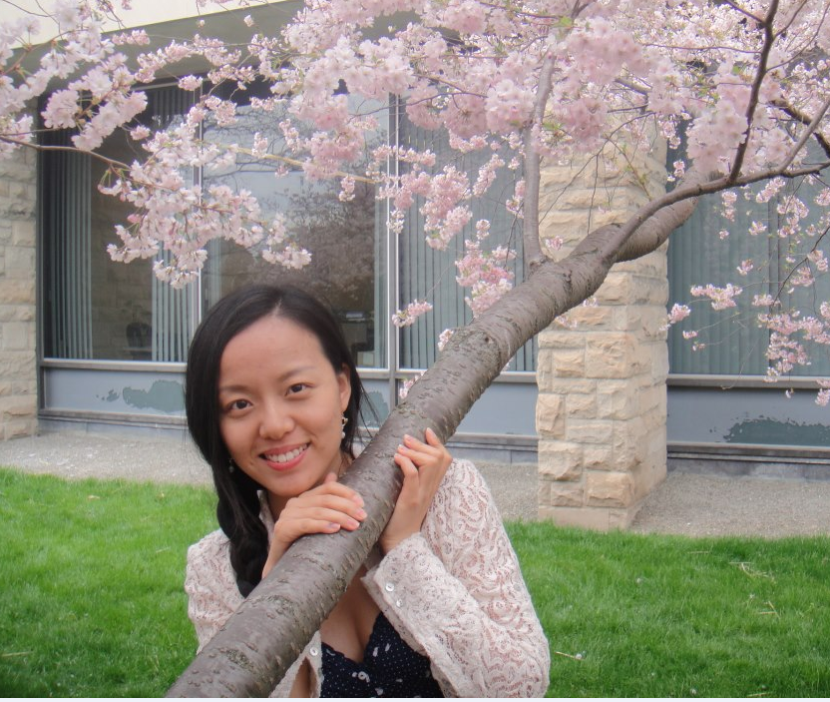

2011届本科毕业生，现于美国康奈尔大学(Cornell University) 化学系读博士(全额奖学金)
获得奖励：
北京师范大学十佳大学生，三好学生，连续三年国家奖学金
参与国家大学生创新实验计划，发表学术论文4篇，其中第一作者2篇
国家大学生实验竞赛 三等奖
北京大学生实验竞赛 二等奖
座右铭：
梦想有多大，舞台就有多大

李腾飞：

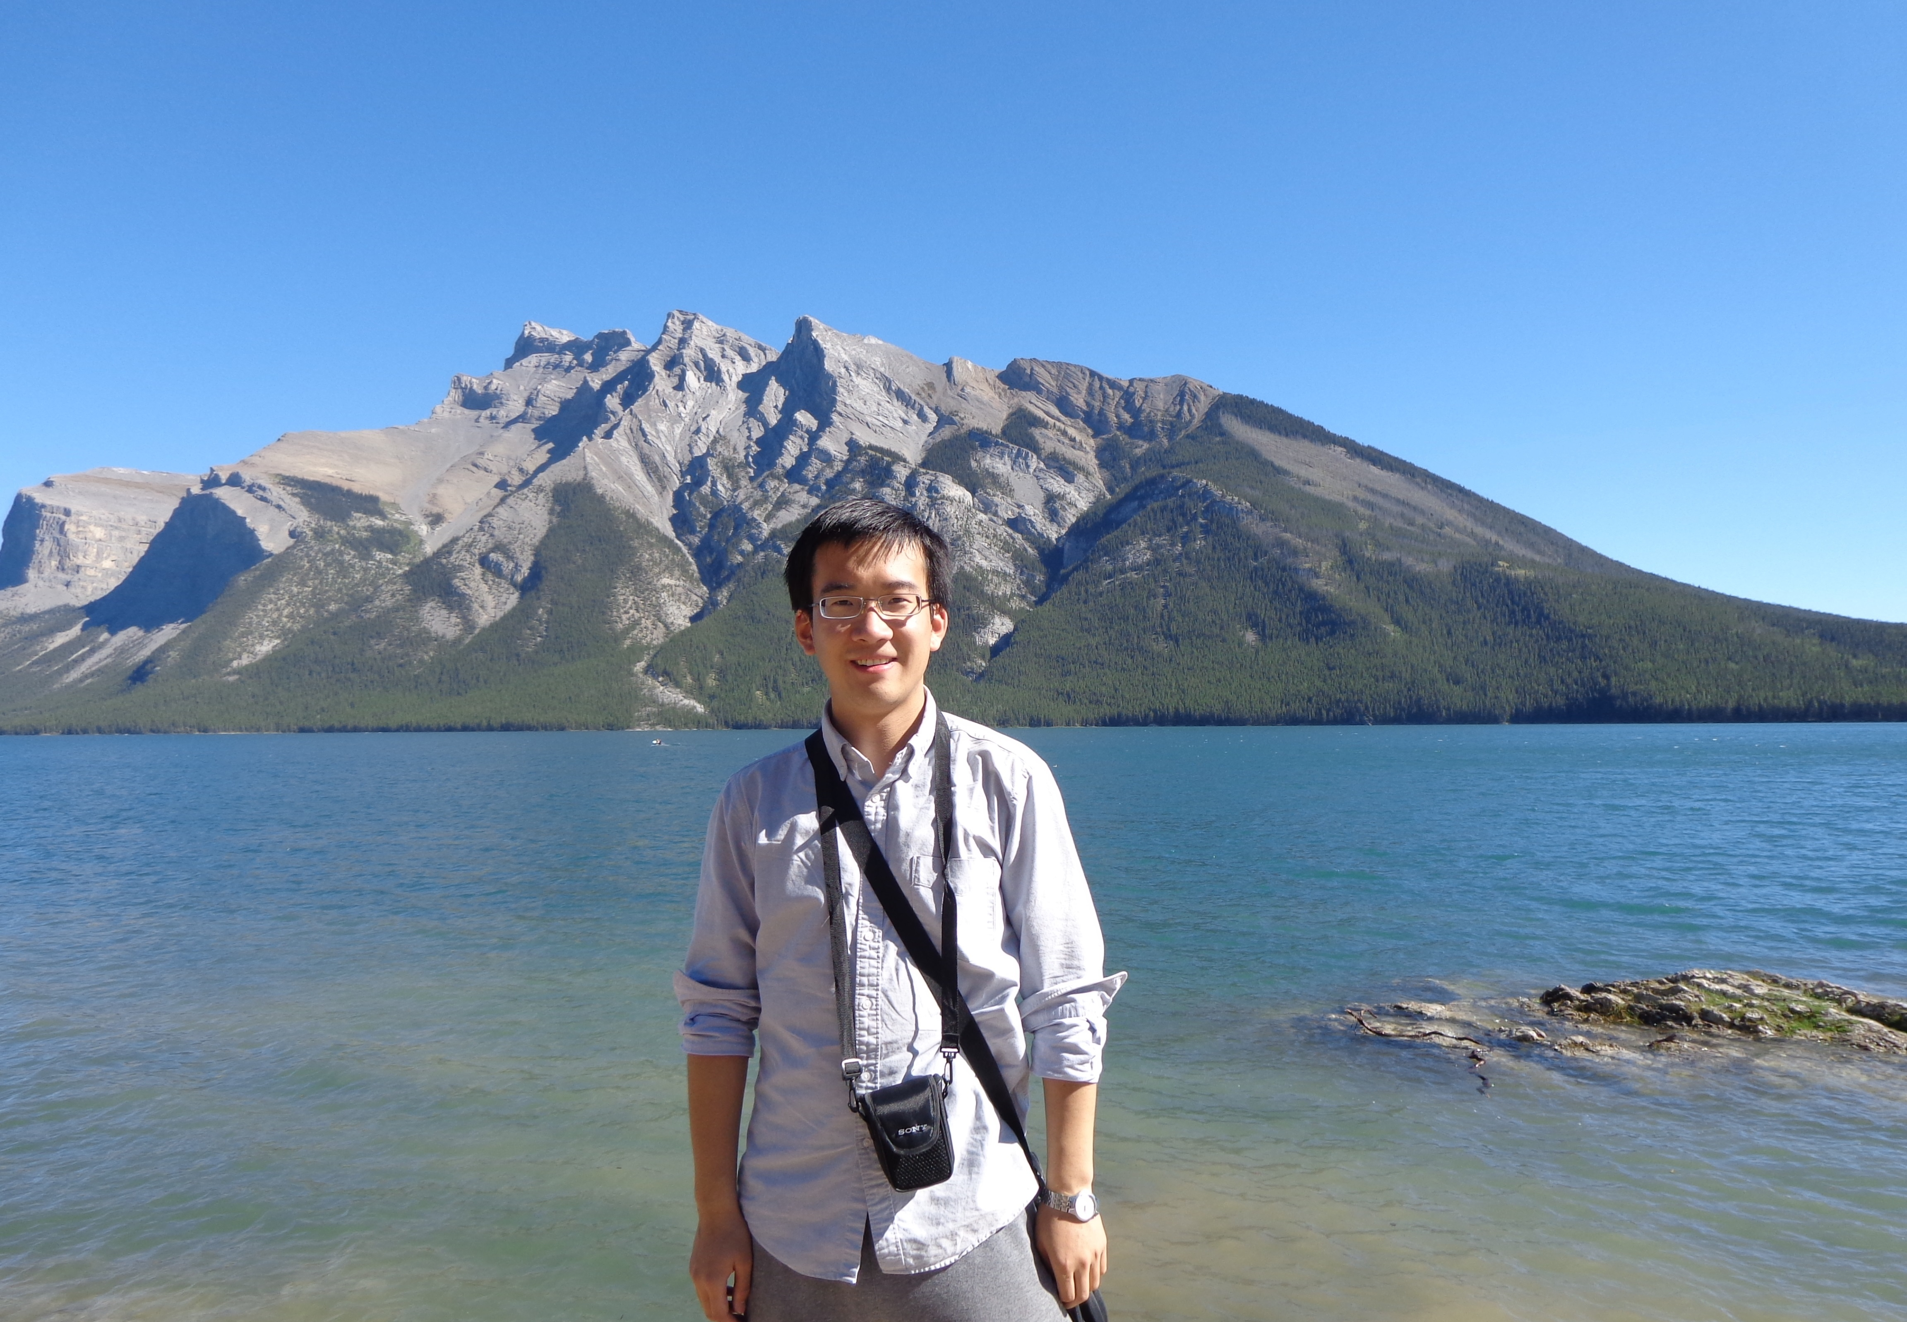

2014届本科毕业生；获得英属哥伦比亚大学录取并获全额奖学金
个人经历：
进入了基础学科拔尖人才实验班。
托福、GRE及专业GRE 成绩在全球排名前3%。
主持的国家大学生创新创业训练计划入选全国国创年会。
作为第一作者撰写的论文被《化学学报》接受，并获“挑战杯”全国大学生学术科技作品竞赛一等奖。
个人信条：
为天地立心，为生民立命，为往圣继绝学，为万世开太平。

杰出校友
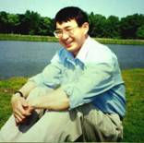

张德清，1987届化学专业本科毕业生，现任中国科学院化学研究所所长，研究员，博士生导师。
2002年获得国家基金委杰出青年基金支助，2004年作为负责人获得国家基金委创新群体基金支助；2005年享受国家特殊津贴，2008年获得国家自然科学二等奖，2010年获全国优秀科技工作者荣誉称号。

咨询电话：010-58807838
网址：http://www.chem.bnu.edu.cn

